РЕЗЮМЕ ВЫПУСКНИКАИНЖЕНЕРНО-ЭКОНОМИЧЕСКОГО ФАКУЛЬТЕТА

І. Общие сведения
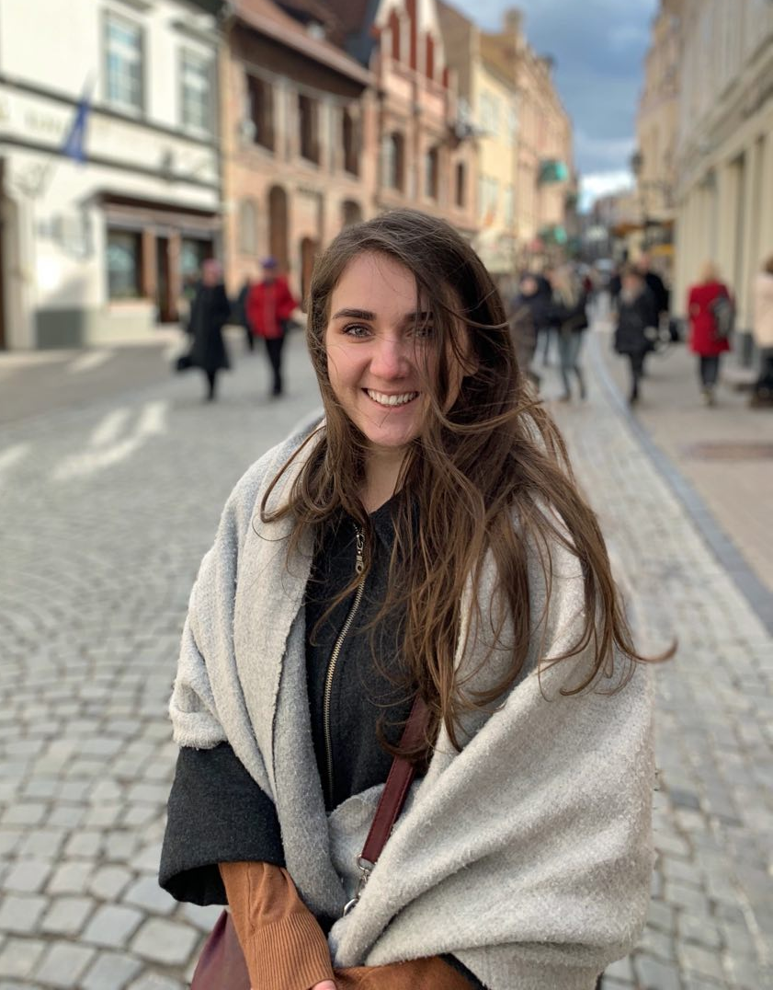

Фамилия, имя, отчество | Орышич Наталья Юрьевна
Дата рождения/гражданство | 05.08.1997/ РБ
Факультет | Инженерно-экономический
Специальность | Маркетинг
Семейное положение | Не замужем
Место жительства (указать область, район, населенный пункт) | Гродненская область, г. Лида, ул. Летная 8-22
E-mail | nataliaaryshych@gmail.com
Социальные сети (ID)*
Skype*

*По желанию выпускника, для открытого представления в сети интернет.
ІІ. Результаты обучения
Основные дисциплины по специальности, изучаемые в БГТУ  Дисциплины курсового проектирования | 1. Маркетинг  2. Маркетинговые исследования  3. Маркетинговые коммуникации  4. Логистика  ...  - Макроэкономика  - Маркетинговые исследования  - Маркетинговые коммуникации  - Технология  - Маркетинг в отрасли
Средний балл по дисциплинам специальности | 8,00
Места прохождения практики | ГЛХУ «Лидский лесхоз», ООО «Плейджендари Девелопмент»
Владение иностранными языками (указать язык); наличие международных сертификатов: ТОЕFL, FСЕ/САЕ/СРЕ, ВЕС и т.д. | Английский язык (средний уровень)
Дополнительное образование (курсы, семинары, стажировки др.) | Удостоверение о получении общественной профессии «Internet/Intranet – технологии в профессиональной деятельности» (ФОП БГТУ)  Наличие водительских прав кат. В.
Компетенции по использованию современных программных продуктов | MSOffice/Word/Exсel (хорошийуровень пользователя), AdobePhotoshop
Научно-исследовательская работа(участие в проектах,конкурсах, конференциях, публикации и др.) | Научная работа на тему «Развитие арендных отношений на рынке недвижимости (на примере г.Минска)» (Республиканский конкурс), II категория.  Участие в 9 конференциях, 6 публикация, 1 грамота за лучший доклад
Стажировки/Опыт работы | PublicGroup– стажировка 2 месяца  WebcomMedia – волонтер на конференции «Неделя Байнета 2017»  ООО «Барсуков медия» - опыт работы 6 месяцев контент-менеджером  ООО «Плейджендари Девелопмент» - опыт работы 8 месяцев
ІІІ. Самопрезентация
Жизненные планы, хобби и планируемая сфера деятельности | Развитие в профессиональной области, в качестве хобби можно отметить творчество своими руками: моделирование одежды, кастомизация одежды и т.д.
Личные качества | Инициативность, ответственность, умение найти подход к разным типам людей
Желаемое место работы (область/город/предприятие) | г.Минск

